La Dépêche du Midi

Publié le 19/02/2012

Réalmont.

Se souvenir et transmettre

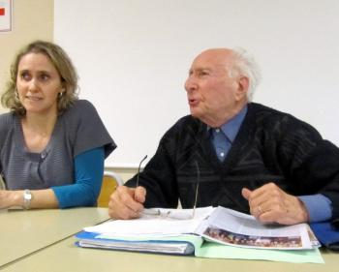
Catherine Fabre et Henri Steiner : «Vous avez aussi le devoir de transmettre»

« Résister dans les camps nazis ? C'était survivre » En un mot, Henri Steiner résume le développement de ce devoir de mémoire. Comme chaque année, les élèves de 3e du collège Louisa-Paulin participent au concours de la résistance et de la déportation. Henri Steiner a survécu et est revenu d'Auschwitz. Aujourd'hui âgé de 90 ans, il raconte inlassablement son épopée de collège en lycée. Un devoir de transmettre qu'il lègue aussi aux jeunes auditeurs. Ce juif autrichien avait 19 ans en mai 1941, quand il s'est fait engager comme valet de ferme à Tréban, près de Tanus. Arrêté pour vérification d'identité, il est enfermé au camp de Saint-Sulpice.
En août 1942, 223 captifs dont 111femmes et 34 enfants sont conduits à Drancy. « Je vous annonce de suite que sur les 223, trois ont survécu, aucun enfant, aucune femme. » Le 11 septembre 1942, ils font partie du convoi 31 d'un millier de personnes à destination d'Auschwitz. « Seules 80 sont déclarées aptes au travail, dont moi, les autres sont dirigées vers la chambre à gaz » Commence alors un temps qui durera 34 mois « Survivre jour après jour, avec la peur au ventre, la faim, le travail forcé ».

Des documents sur la guerre

Ce qui est écrit dans les livres d'histoire paraît éloigné dans l'espace et le temps pour ces 85 adolescents. Le vécu d'Henri Steiner, les plonge dans l'atroce réalité des camps de la mort. Le 18 janvier, ils avaient rencontré une autre déportée, Robert Carrière, au musée de la Résistance et de la Déportation de Toulouse. En décembre, les élèves volontaires des trois classes étaient allés aux archives départementales d'Albi pour découvrir ce que sont des archives portant sur la période de la Seconde Guerre Mondiale et savoir comment les analyser. Depuis novembre 2011, leurs professeurs, Catherine Fabre, Camille Sans, Sylvie Agoutborde documentaliste, mettent à leur disposition des documents sur le sujet. En 2005, les travaux des Réalmontais avaient été primés au plan national. Quatre élèves avaient eu l'honneur d'être reçus au Sénat en présence de la résistante Lucie Aubrac.

